Unit 5 Lesson 14: Cientos de objetos

WU Observa y pregúntate: Tarro de frijoles (Warm up)

Student Task Statement
¿Qué observas? ¿Qué te preguntas?
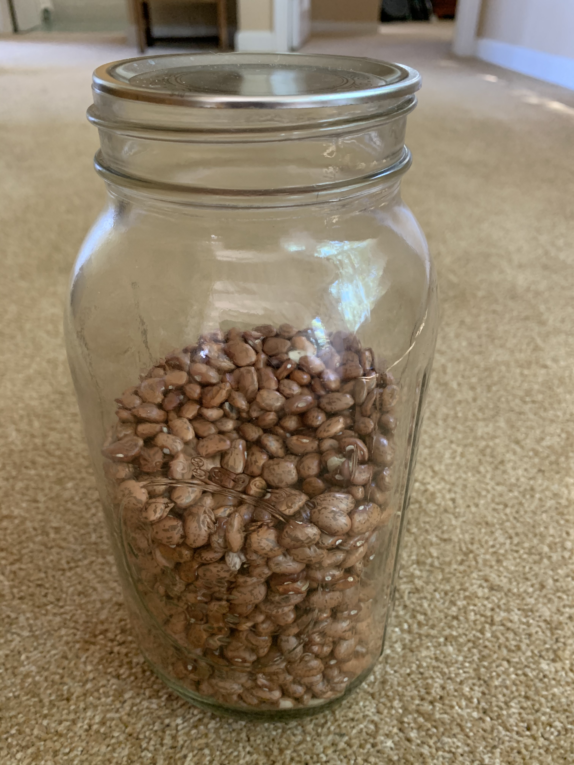

1 Taza de frijoles

Student Task Statement
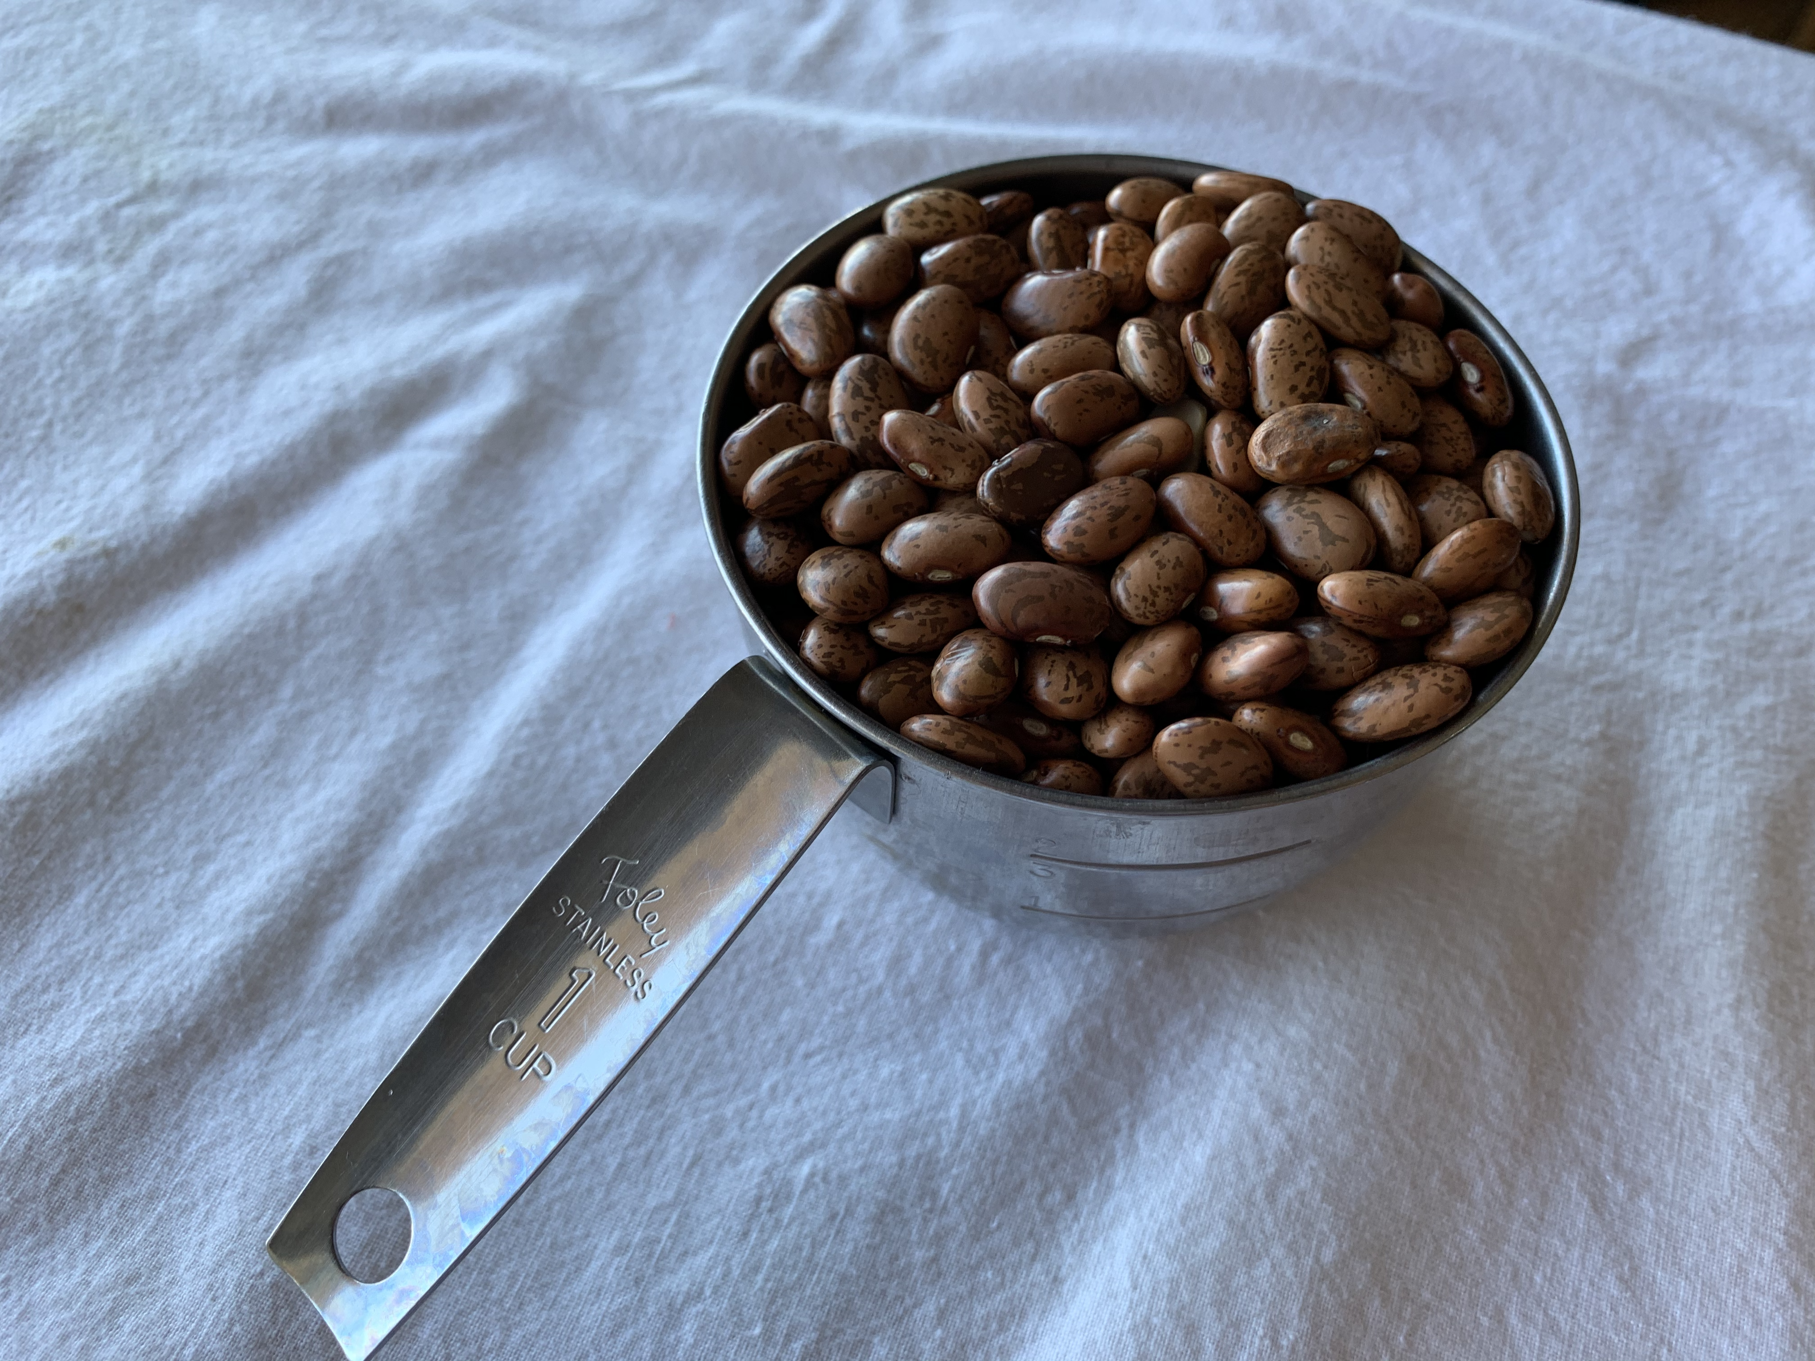
Clare, Noah y Jada contaron una taza de frijoles. Cada uno contó 529 frijoles. Las siguientes imágenes muestran cómo contó cada uno.
La estrategia de conteo de Jada:
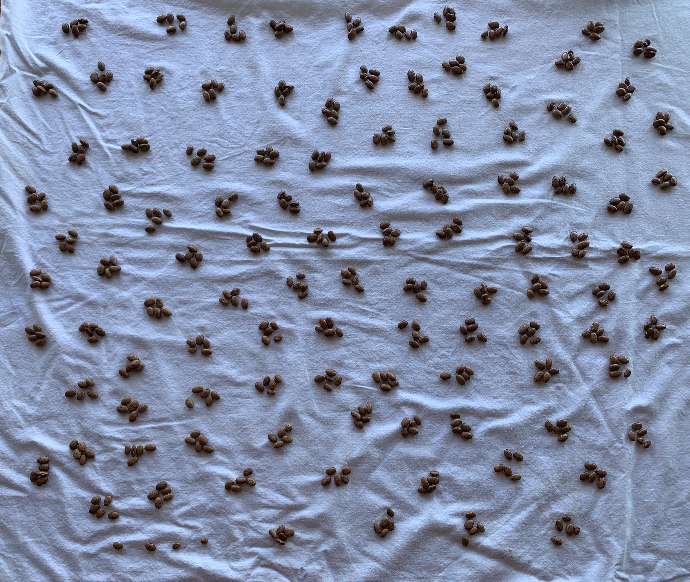
La estrategia de conteo de Noah:
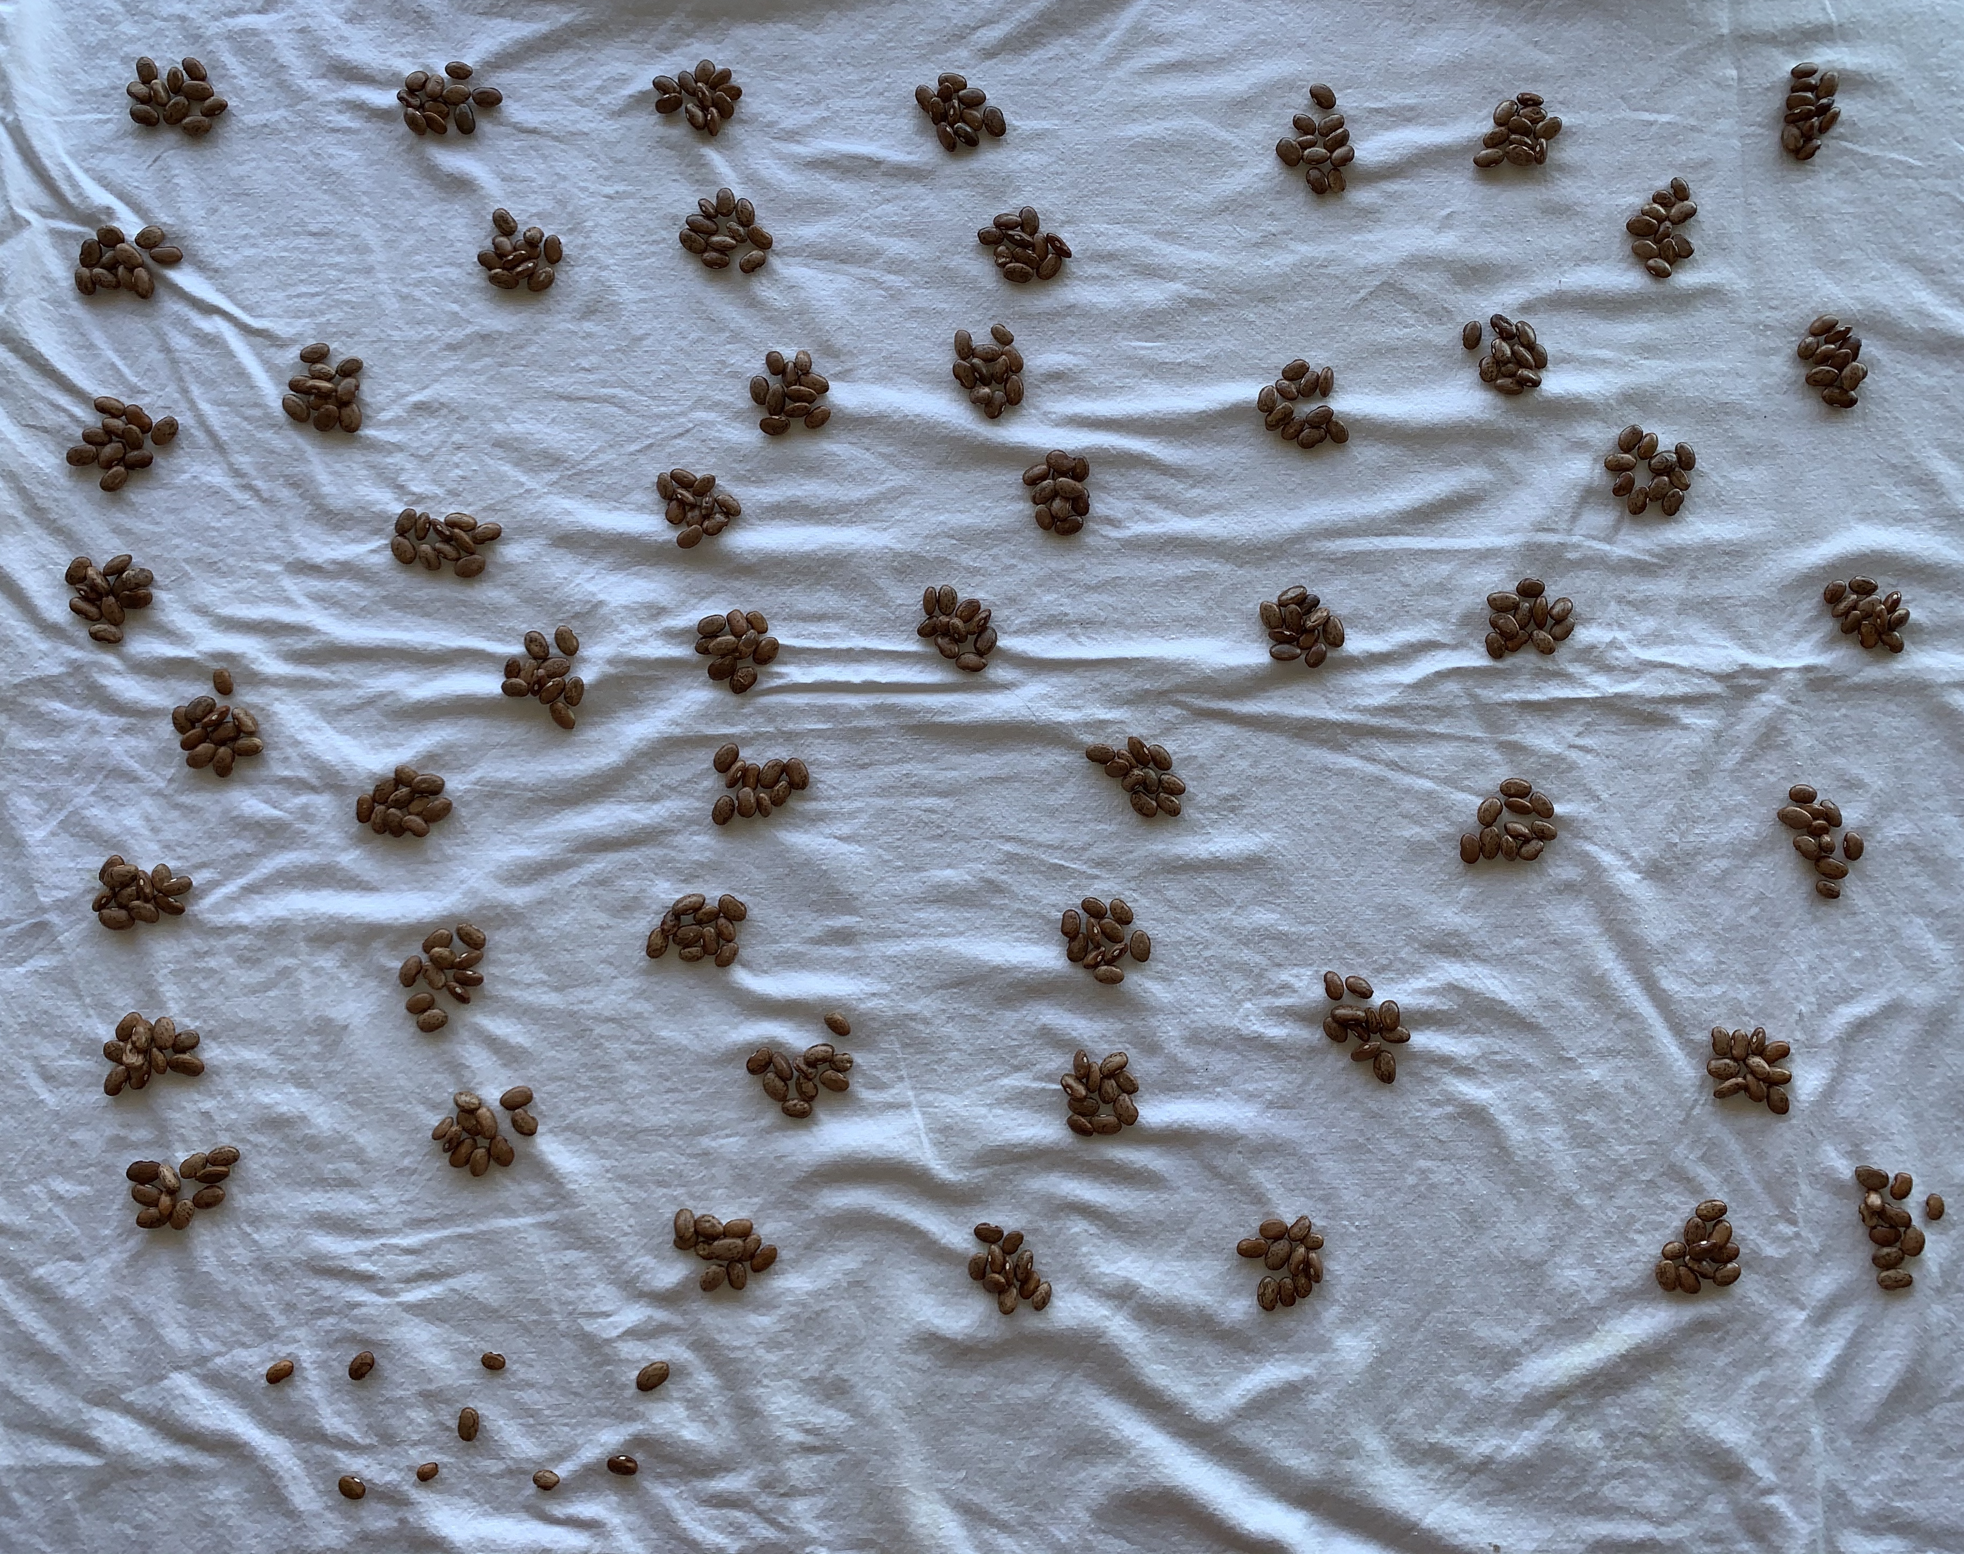
La estrategia de conteo de Clare:
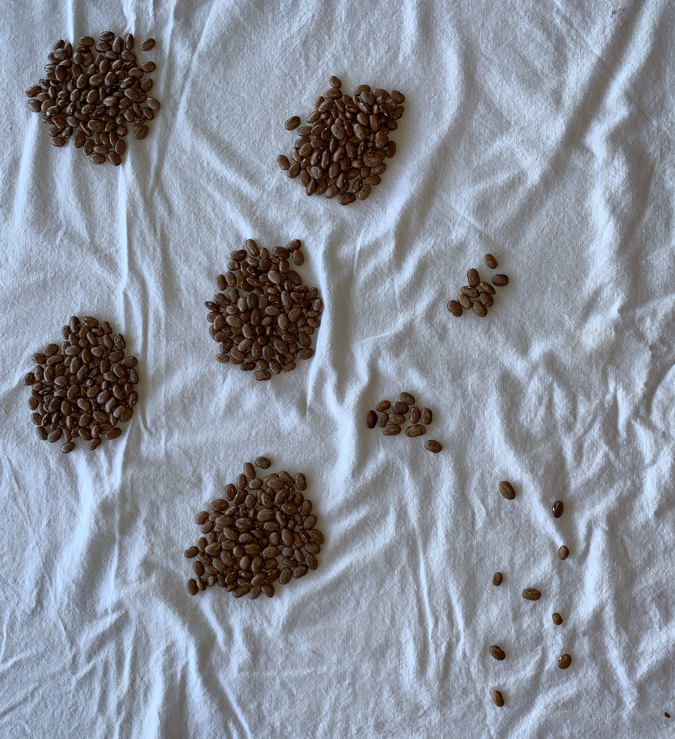
- ¿Qué observan sobre cada estrategia?
- ¿Qué es útil en cada estrategia?
- ¿Qué es retador en cada estrategia?

2 Muchos frijoles

Student Task Statement
Organiza y cuenta tus frijoles. Usa el espacio para escribir cómo pensaste.
Preguntas del recorrido por el salón:
- ¿Cómo te ayuda esta estrategia a contar sus frijoles?
- ¿Cómo se puede hacer que esto sea más claro?
- ¿En qué se parece esta estrategia a tu estrategia? ¿En qué es diferente?
- ¿Tu grupo tiene más o menos frijoles? Explica tu razonamiento.
© CC BY 2021 Illustrative Mathematics®

